五华县“数字财政”建设工作简报

（第5期）

财政局“数字财政”专班 2021年3月5日

加快数字财政建设 提升财政治理能力

系统上线日期临近，五华县“数字财政”工作专班紧锣密鼓加快筹备，严格按照省、市财政部门工作部署，进一步加快“数字财政”系统建设，各项工作正如火如荼进行中。
一、加强业务操作培训
每周定期组织召开“数字财政”专班内部人员培训会，集中研究讨论“数字财政”系统相关业务工作方案，跟进各预算单位设备配置和测试情况。同时邀请市局跟班学习的陈龙同志负责为专班人员授课，对系统操作流程进行现场讲解和实际操作演示，提高专班人员系统操作熟练度。
二、加快推进前期工作
全力加快前期工作筹备，确保“数字财政”系统如期上线。一是加快电子联调进程，加强与人民银行、代理银行沟通联系，争取工作支持配合，提前做好测试准备工作；二是梳理各预算单位设备采购和网络布置情况，做好新旧账务系统衔接准备，有序推进指标调剂和公务卡结算的前期准备工作；三是更换县财政局至下行各预算单位的核心交换机，将原百兆交换机更换为千兆交换机；四是及时整理“数字财政”执行域操作流程、指引。
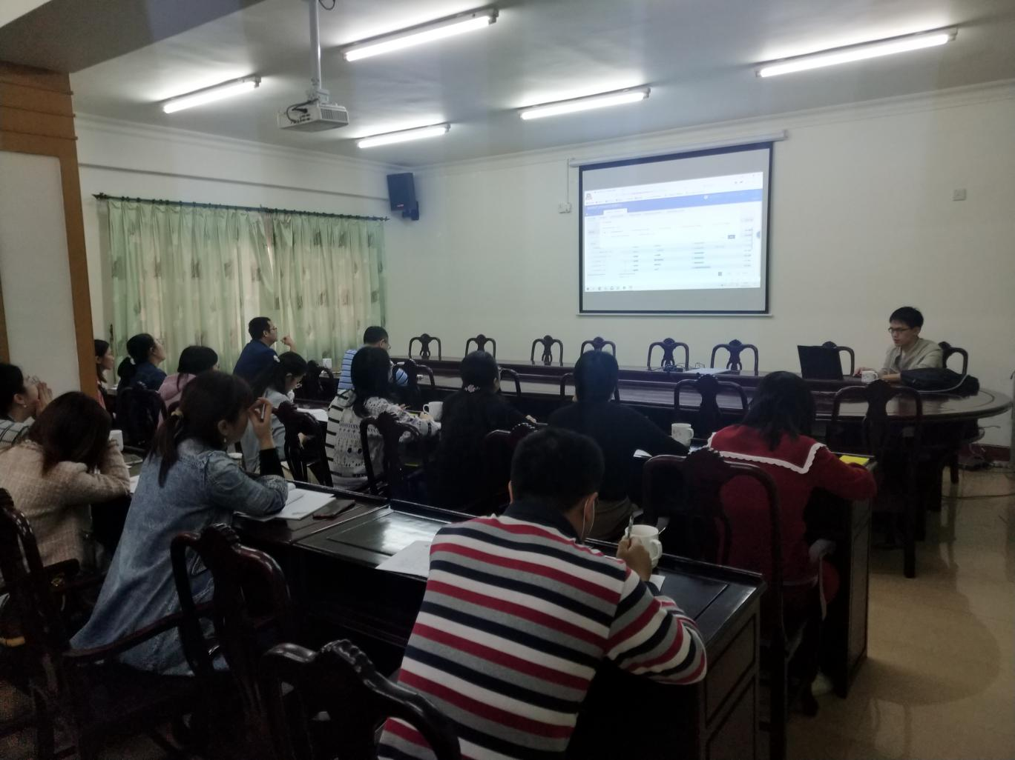

分送：五华县财政局“数字财政”领导小组成员、业务组、技术组、
各股室、下属各单位。
抄送：梅州市“数字财政”工作专班、张裕副县长
“数字财政”工作领导小组办公室 2021年3月5日印发

